Presseinformation

Neue MIPI-Kameras sofort lieferbar

Vision Components hat nachgelegt: Ab sofort sind weitere neue MIPI-Kameramodule lieferbar. Die hochwertigen Platinen entsprechen den industriellen Standards und sind in großen Stückzahlen zu Verbraucherpreisen verfügbar. OEMs können aus diversen Global-Shutter- und Rolling-Shutter-Sensoren auswählen und ihre Bildverarbeitungsaufgaben mit leistungsfähigen CPU-Boards umsetzen, um von den rasanten Entwicklungen im Consumer-Markt zu profitieren. Die VC-MIPI-Kameras sind mit über 20 CPU-Boards verschiedener Hersteller wie Raspberry Pi und NVIDIA kompatibel. Die Hightechkomponenten sind für eine einfache Integration und wartungsfreien Betrieb konzipiert. Sie werden zu 100 % in Deutschland entwickelt und gefertigt. Vision Components ist Technologieführer in diesem Marktsegment; kaum ein anderer Anbieter ist schon lieferfähig; Prototypen gibt es zumeist nur von einzelnen Modellen. Die MIPI-Kameras und die zugehörigen Treiber von Vision Components sind für den industriellen Einsatz getestet und praxiserprobt. Der deutsche Mittelständler konnte bei ihrer Entwicklung auf über zwei Jahrzehnte Erfahrung mit Embedded Vision bauen. Die Platinen haben auf der Rückseite eine 22-Pin-MIPI-CSI-2-Schnittstelle mit Triggereingang und Blitzausgang. Vision Components erweitert die Produktlinie ständig: Für 2019 sind bereits weitere Sony-IMX-Sensoren mit bis zu 13 Megapixel angekündigt. Das Programm wird ergänzt durch Zubehör wie Objektivhalter, Adapterplatinen, Repeater, Filterscheiben u.v.m.

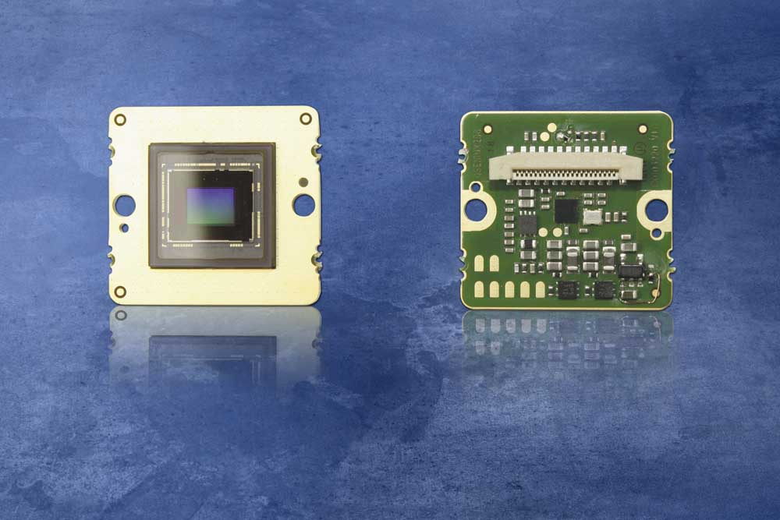
Bild: MIPI-Kameras, die sich mit verschiedensten CPU-Boards kombinieren lassen, erlauben eine flexible Erstellung von OEM-Vision-Systemen

Bilder: | vc_mipi_front_back | Zeichen: | 1493
Dateiname: | 201904002_pm_mipi-kameras_lieferbar | Datum: | 30.04.2019
Unternehmenshintergrund
Die Vision Components GmbH ist ein führender internationaler Hersteller von Embedded-Vision-Systemen. Die frei programmierbaren Kameras mit integrierten leistungsstarken Prozessoren führen eigenständig Bildverarbeitungsaufgaben aus, ohne dass sie dafür einen zusätzlichen Computer benötigen. Vision Components bietet OEMs vielseitige Linux-basierte Embedded-Systeme für die 2D- und 3D-Bildverarbeitung an, wahlweise als Platinenkamera oder mit Schutzgehäuse. Zudem steht ein wachsendes Sortiment an ultrakompakten MIPI-Kameraplatinen zum Anschluss an eine Vielzahl verschiedener CPU-Boards zur Verfügung. Darüber hinaus bietet Vision Components Software-Bibliotheken und entwickelt auf Wunsch Sonderlösungen, wobei das Expertenteam auf umfangreiche Kenntnisse und über 20 Jahre Erfahrung mit Imaging-Anwendungen bauen kann. Das Unternehmen mit Sitz in Ettlingen wurde 1996 von Michael Engel, dem Erfinder der ersten industrietauglichen intelligenten Kamera, gegründet. Es folgten weitere Weltpremieren, wie die ersten intelligenten Vision-Sensoren und der erste Embedded-3D-Laserprofilsensor. Vision Components unterhält heute Vertriebsbüros in den USA und Japan und arbeitet mit lokalen Partnern in über 25 Ländern zusammen, um weltweit Kundennähe und qualifizierte Fachberatung zu gewährleisten.

Kontakt:  Vision Components GmbH  Miriam Schreiber  Ottostraße 2  76275 Ettlingen  Tel.: 0 72 43 / 21 67-16  E-Mail: miriam.schreiber@vision-components.com  Internet: www.vision-components.com | gii die Presse-Agentur GmbH  Immanuelkirchstraße 12  10405 Berlin  Tel.: 0 30 / 53 89 65-0  E-Mail: info@gii.de  Internet: www.gii.de

